Arbeitsblatt 2

Teil 1
Frankreich ist mir zu leicht, Russland zu schwer, Deutschland ist die passende Hülle für meinen Geist: Es ist ganz mein, und ich bin ganz sein!
(Marina Zwetajewa, 1919)

Sie befinden sich im Esszimmer.

Marina Zwetajewa hat als Mädchen 1904–1905 ein Jahr lang in Freiburg gelebt. Ihre Liebe zu Deutschland, insbesondere zum Schwarzwald und zu Freiburg, hat in ihrem Werk Spuren hinterlassen.
«… Wie habe ich – mit Sehnsucht! bis zum Wahnsinn! – den Schwarzwald geliebt. Die goldfarbenen Täler, die widerhallenden, bedrohlich-behaglichen Wälder – gar nicht erst zu reden von den Dörfern mit ihren Aufschriften auf den Wirtshausschildern: "Zum Adler", "Zum Löwen". (Wenn ich ein Wirtshaus hätte, so hieße es: "Zum Kuckuck")…»
("Uber Deutschland", Tagebuchaufzeichnungen, Moskau, 1919)

1. Sehen Sie sich die Karte an. In diesem Wirtshaus hielt sich Marina mit ihrer Familie im Schwarzwald auf. Finden Sie im Esszimmer das Objekt aus diesem Wirtshaus. Was ist das? ________________________________________

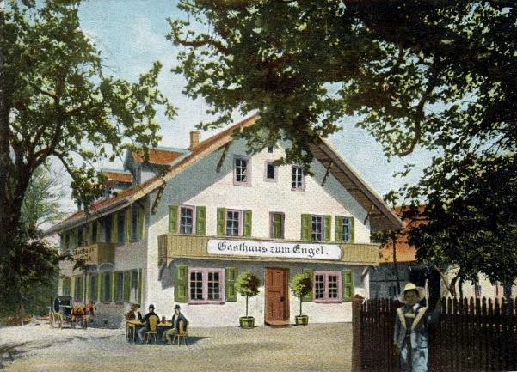

2. Was bedeutet die Redewendung „Zum Kuckuck!“? Wieso hätte Marina ihr Wirtshaus „Zum Kuckuck“ nennen wollen? Wie hätte das Wirtshaus russisch heißen können. Begründen Sie Ihre Meinung.

3. Stellen Sie sich vor: Dieser Teller ist nur ein Fragment des Bildes. Zeichnen Sie das Bild weiter.
Überlegen Sie zuerst, ob es auf dem Bild eine Person/Personen gibt. In welcher Situation befindet/befinden sich die Person/ die Personen.
Vervollständigen Sie nun das Fragment, etwa so:
- Zeichnen Sie weiter.
- Zeichnen Sie zum Fragment – je nach Situation – andere Gegenstände, Tiere, Pflanzen hinzu.
- Gestalten Sie den Hintergrund aus (z.B. Landschaft, Zimmer, Häuser).
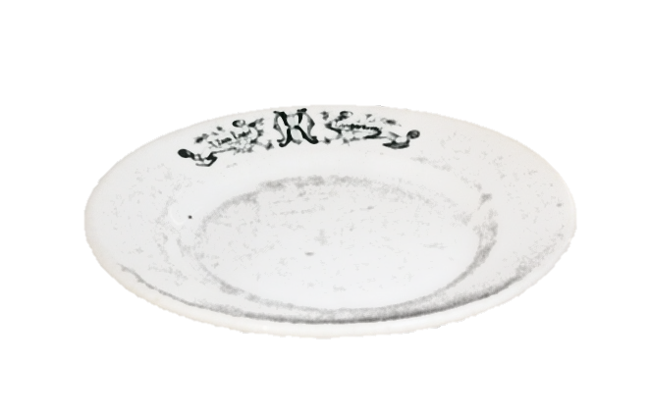
Präsentieren Sie Ihre Ergebnisse:
In welcher Situation befinden sich die Personen?
Auf welche Weise haben Sie das Fragment vervollständigt?
Auf welche Weise haben Sie den Hintergrund ausgestaltet?
Welche Farben haben Sie dabei benutzt? Warum?

Teil 2
Её стихи читать невозможно – поются!
(Андрей Белый)

Sie befinden sich im Musikzimmer.

Die Mutter von Marina Zwetajewa stammte aus deutsch-polnischer Familie Mein. Die strenge und melancholische Marija Aleksandrowna Meyn wollte, dass auch ihre Tochter Marina eine Pianistin werden sollte. In ihrer autobiographischen Prosa schreibt sie rückblickend:

„Die Mutter überschwemmte uns mit Musik. (Aus dieser Musik, die sich in Lyrik verwandelte, sind wir nie wieder aufgetaucht, ans Tageslicht!) Die Mutter überflutete uns wie Hochwasser. Ihre Kinder waren, wie die Hütten der Armen am Ufer aller großen Flüsse, von vornherein dem Untergang geweiht. Die Mutter überflutete uns mit der ganzen Bitterkeit ihrer nichtverwirklichten Berufung, ihres nichtverwirklichten Lebens. Überflutete uns mit Musik wie mit Blut, dem Blut der zweiten Geburt. Ich kann sagen, dass ich nicht ins Leben, sondern in die Musik hinein geboren wurde.“

Warum wollte ihre Mutter, dass Marina Pianistin werden sollte?

Lesen Sie den Auszug. Sehen Sie sich im Zimmer um. Was beschreibt M. Zwetajewa? Ergänzen Sie die Lücke.

„Die ___________ jedoch liebte ich: wegen ihrer Schwärze und Weiße (fast schon Gelbe!), einer Schwärze, die so offen, einer Weiße (fast schon Gelbe!), die so heimlich traurig ist, und weil die einen breit, die anderen schmal (beleidigt!) sind, und weil man auf ihnen, ohne sich von der Stelle zu rühren, wie auf einer Leiter auf und ab gehen kann, und weil diese Leiter unter den Fingern entsteht, und weil von dieser Leiter sogleich eiskalte Ströme, eiskalte Leiterströme über den Rücken laufen [...]
Und weil die weißen, wenn man sie anschlägt, ganz heiter, die schwarzen aber sofort traurig, echt traurig klingen, so echt, daß es mir vorkommt, ich drücke, wenn ich sie anschlage, auf meine eigenen Augen und presse aus diesen Tränen hervor.“

Lesen Sie den weiteren Textauszug.
…
От матери я унаследовала Музыку, Романтизм и Германию. Просто – Музыку. Всю себя.
…
Музыку я определенно чувствую Германией (как любовность – Францией, тоску – Россией). Есть такая страна – музыка, жители – германцы.

Schauen Sie sich im Zimmer um. Finden Sie zwei Porträts von einem Musiker, der Deutschland, die Romantik und die Musik in sich verkörpert. Ergänzen Sie die Lücke.

______________________ (1770–1827) war ein deutscher Komponist und Pianist. Er führte die Wiener Klassik zu ihrer höchsten Entwicklung und bereitete der Musik der Romantik den Weg.

Die Musikalität von Marina geht ihre eigenen Wege, das Kind entdeckt das Wort. Als die Mutter mit 36 Jahren an Tuberkulose starb, war Marina 14 Jahre alt. Sie hörte mit dem Klavierspiel auf. Er gelang deshalb, weil Marina Zwetajewa die Sprache zu ihrem Lieblingsobjekt machen konnte.

Teil 3

Летом 1904 года еду с матерью в Германию, в Шварцвальд /.../ Пишу немецкие стихи. Самая любимая книга тех времен – «Лихтенштейн» В. Гауфа.
(Марина Цветаева)
Wir sind im Kinderzimmer.

1. Lesen Sie die Worte von Marina Zwetajewa.
«Когда меня спрашивают, кто ваш любимый поэт, я захлебываюсь, потом сразу выбрасываю десяток германских имен…»
2. Schauen Sie sich die Bücher im Schrank genau an. Welche deutschen Namen hätte Zwetajewa nennen können?

3. Lesen Sie das Gedicht.

Как мы читали «Lichtenstein»

Тишь и зной, везде синеют сливы,
Усыпительно жужжанье мух,
Мы в траве уселись, молчаливы,
Мама Lichtenstein читает вслух.

В пятнах губы, фартучек и платье,
Сливу руки нехотя берут.
Ярким золотом горит распятье
Там, внизу, где склон дороги крут.

Ульрих – мой герой, а Ге́орг – Асин,
Каждый доблестью пленить сумел:
Герцог Ульрих так светло-несчастен,
Рыцарь Георг так влюблённо-смел!

Словно песня – милый голос мамы,
Волшебство творят её уста.
Ввысь уходят ели, стройно-прямы,
Там, на солнце, нежен лик Христа…

Мы лежим, от счастья молчаливы,
Замирает сладко детский дух.
Мы в траве, вокруг синеют сливы,
Мама Lichtenstein читает вслух.

4. Beantworten Sie die Fragen:
- Wie beschreibt Marina ihre Mutter in „Mutter und die Musik“ und in diesem Gedicht? Vergleichen Sie zwei Gestalte, die Zwetajewa schafft. Womit könnte das verbunden sein?

- Welche der zwei Beschäftigungen – Musik oder Literatur – machten Marina mehr Spaß? Begründen Sie Ihre Meinung.

Teil 4
И – вот она! Вот – отброшенная к плечу голова, скрученные мукой брови, не рот, а – крик. Живое лицо меж всех этих бездушных красот! Кто она? – Не знаю. Знаю одно – моя! И так как столь же моего мне больше не найти, и так как мне ничего (никого!), кроме нее, не нужно…
(М. Цветаева «Отец и его музей»)

Wir sind in Marinas Zimmer.
Finden Sie zwei Objekte im Zimmer, deren Umrisse unten abgebildet sind.

A _____________________________ | B_____________________________

Lesen Sie zwei Texte.

1.
Мне скоро шестнадцать. Асе – четырнадцать. Три года тому назад умерла наша мать.
Шарлоттенбург близ Берлина. Знойное время дня и года. Водопады, потоки, обвалы солнца. Устрашающая девическая мода тех лет: длинные юбки, длинные рукава, тиски обшлагов и пройм, капканы воротников. Не платья – тюрьмы! Черные чулки, черные башмаки. Ноги черные!
– Папа, долго еще!
Шагаем уже добрых полчаса, а час ходьбы с отцом стоит целого дня с иным скороходом.
– Скоро, скоро, еще минут пятнадцать-двадцать, не больше!
(…)
И – голос отца:
– Вот мы и пришли.
Громадная, если не бесконечная, Gipsabgüsserei: склады гипсовых слепков с мраморных подлинников. Статуи, статуи, статуи.
– Вы у меня молодцы, шли – не ныли, – говорит отец, вытирая лоб, – в награду дарю каждой по слепку, пока мы тут побеседуем с господином директором. Будьте умницами, мы недолго.
(М. Цветаева «Отец и его музей»)

2.

Da ich die Dinge bald verlasse,
Denk ich mit großer Zärtlichkeit,
Wem bleibt mein Wolfspelz überlassen,
Und wem das eingewohnte Plaid,

Der schlanke Stock mit Windhundzwinge,
Wer hält ihn bald in seiner Hand,
Wen schmücken die Türkisenringe,
An welchem Arm mein Silberband...

Und alle Zettel, alle Blumen bleiben,
Ich hab`s nicht über mich gebracht...
Und wem den Endreim aufzuschreiben,
Und wem du – meine letzte Nacht!

(aus dem Russischen von Christa Reinig)

Ordnen Sie die Texte den Objekten A und B zu.
Was haben die Objekte gemeinsam?

Wodurch unterscheiden sich die Objekte?

Welche ähnlichen Objekte gibt es noch im Museumszimmern?

Wie charakterisieren diese Objekte den Charakter der Dichterin?

Teil 5
Das Mosaik der Seele von Marina Zwetajewa.
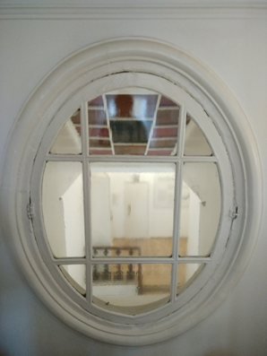
- Finden Sie im Haus das Lichtfenster. Nehmen wir seine Form als Raster für folgende Aufgabe.
- Welche Menschen, Orte, Ereignisse haben das Schicksal und das Leben von Marina Zwetajewa Ihrer Meinung nach geprägt?
- Welchen Einfluss hatten sie auf Ihr Schaffen genommen?
- Zeichnen Sie die inneren Linien und tragen die Namen, Stichwörter, etc. ein.
- Präsentieren Sie Ihre Ergebnisse.
Den zentralen/ größten Teil nimmt … ein, weil … .

6. Welche Menschen oder Ereignisse haben Ihr Leben und Ihre Einstellungen beeinflusst?

